第７回自転車利用環境向上会議in堺
企業団体展示ブース【申込要領】
１．企業展示ブースについて
・平成30年10月26日（金）～27日（土）に堺市産業振興センターで開催される「第７回自転車利用環境向上会議in堺」において、自転車に関する国内外の活動や商品等についてＰＲするための特設ブースを設けます。
・限定21ブース（屋内９ブース、屋外12ブース）となっておりますので、下記の出展要領、申込方法及び注意事項をご確認いただき、ご応募くださいますようお願いいたします。

２．企業展示ブースの出展要領
・場 所：堺市産業振興センター屋内・屋外（〒591-8025 大阪府堺市北区長曽根町183-5）
・設置期間：平成30年10月26日（金）午前11時開場、27日（土）13時終了（夕方までに搬出）
・出展区画：屋内ブースW2.7m×Ｄ1.8m／コマ、屋外テントW3.6m×D2.7m／コマ
・提供備品：ブースあるいはテントごとに長机１台、パイプ椅子２脚、電源１口（500W）、社名板
※出展品の搬入・配置・搬出やブース内の装飾等は出展社対応、備品や電源の追加は応相談
・申込資格：自転車の活用推進に寄与する製品・サービスを提供する企業・団体（公民は問いません）
・展示即売：可能（販売物を申込シートに明記）
・出 展 料：１小間108,000円（税込） ※上記提供備品を含む（備品追加の場合は要相談）
・運営団体：自転車利用環境向上会議 全国委員会
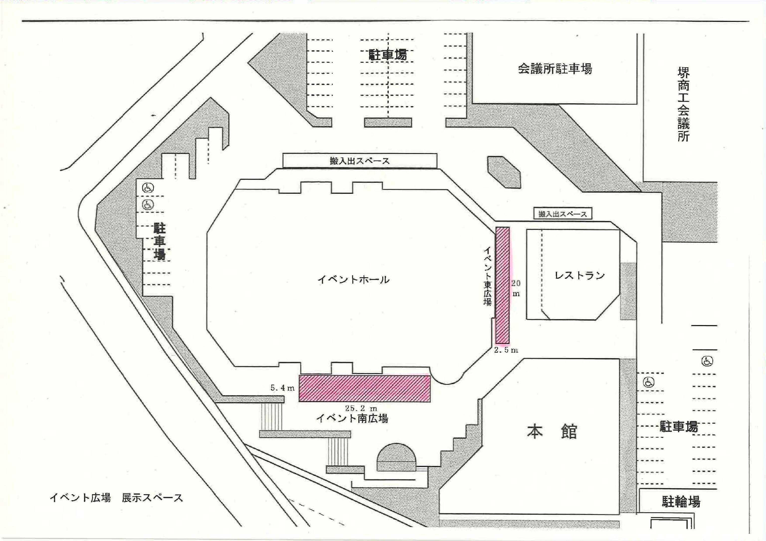
▼イベントホール内
▼イベント東広場
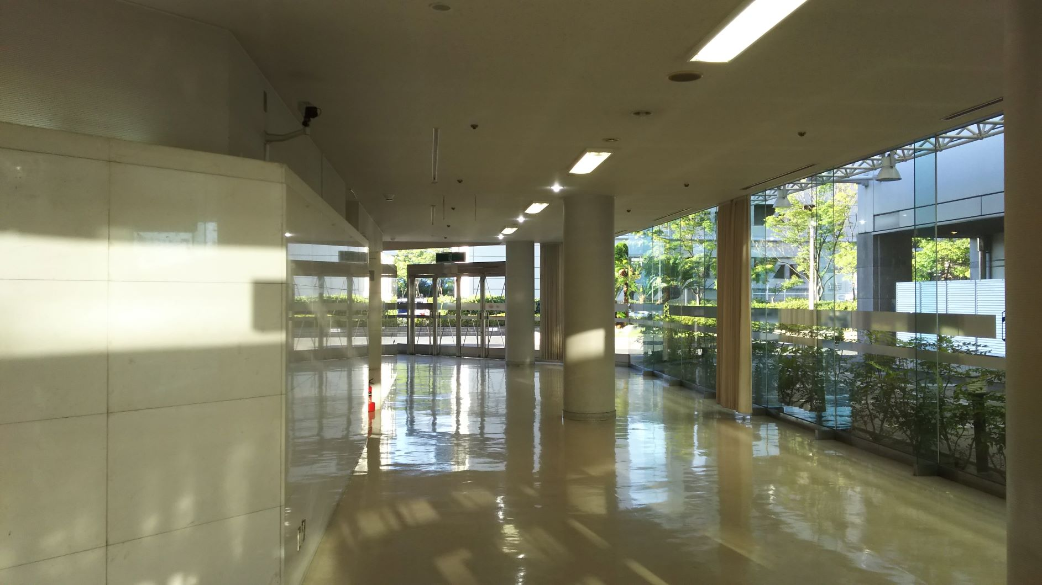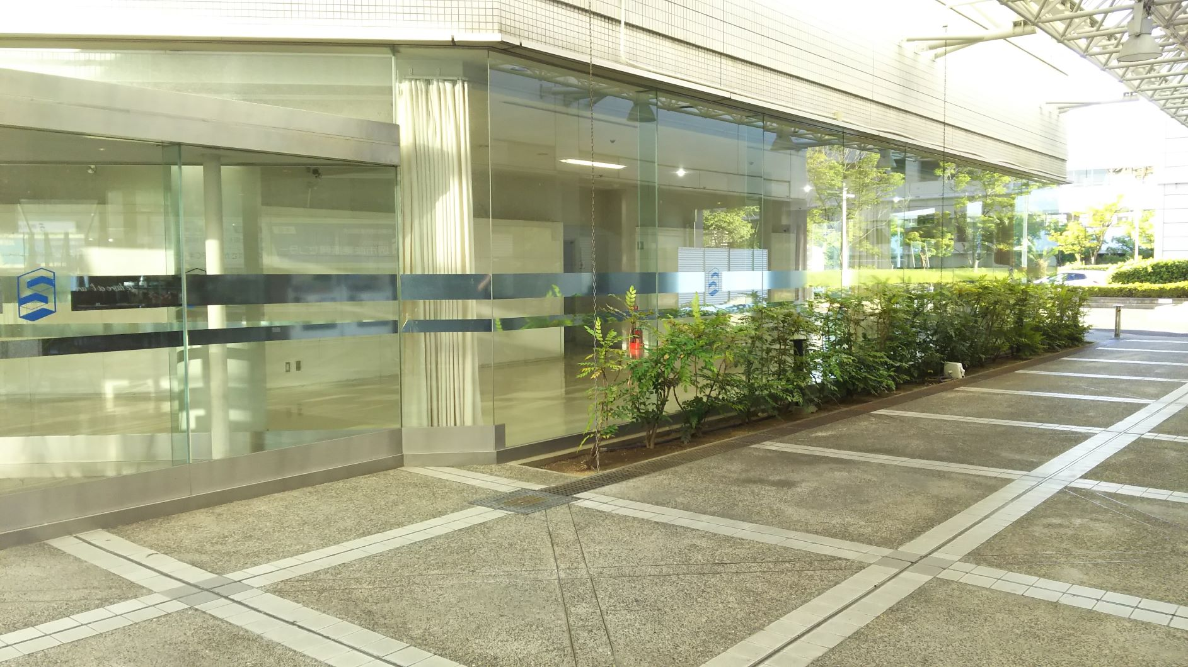

イベントホール内
（屋内９ブース）
イベントホール
（メイン会場）

イベント東広場
（屋外５ブース）
正面玄関

イベント南広場
（屋外７ブース）
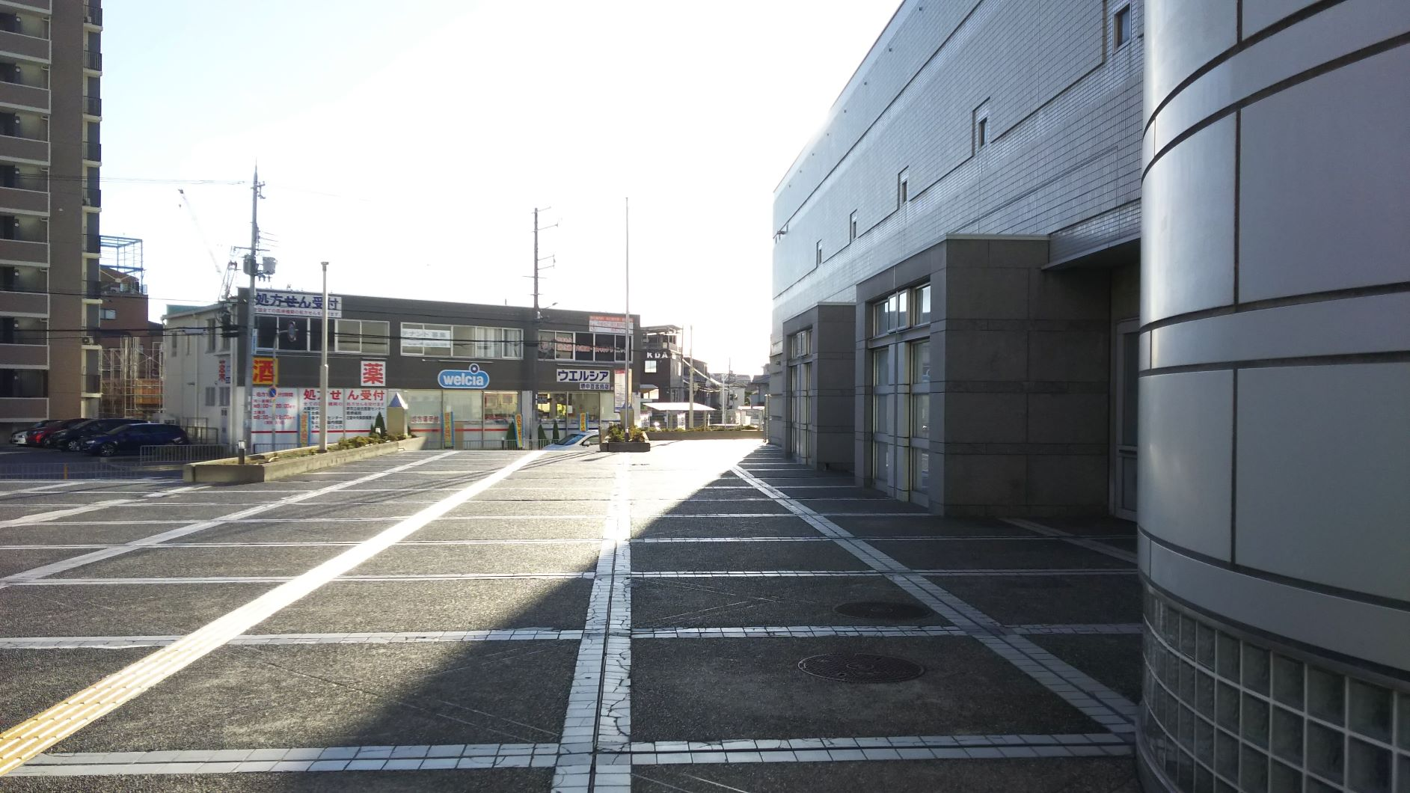
▼イベント南広場

３．申込方法
①「申込シート」に必要事項を記入し、下記の申込先までメールでご提出ください。
② 申込書の内容確認後、事務局より「受領確認メール」をご送付いたします。
③ 指定口座への出展料の入金をお願い致します。なお、振込手数料は出展社にてご負担願います。
④ 出展料の入金確認後、「申込完了メール」をご送付いたします。

４．申込期限
平成30年10月12日（金）午後５時 締切（出展料の入金確認を含みます）

５．申込先（お問い合わせ先）
自転車利用環境向上会議全国委員会 事務局（株式会社日本海コンサルタント 片岸）
TEL：076-243-8287 FAX：076-243-0810 MAIL：jitensya.zenkokuiinkai@gmail.com

６．出展料の振込先（指定口座）
・ゆうちょ銀行 普通口座 13110-20878081
口座名：自転車利用環境向上会議全国委員会
＜他の金融機関から送金の場合＞
ゆうちょ銀行 店名：318（サンイチハチ） 口座番号：2087808
口座名：ジテンシヤリヨウカンキヨウコウジヨウカイギゼンコクイインカイ

７．注意事項（必ずご一読ください）
■申込受付
・申込状況や展示内容等を勘案し、運営団体にて会場のブース配置を決定します。なお、変更の申し出及び小間割りに関する苦情等は一切受け付けません。
・申込シート提出件数がブース数の上限を超えた場合は、申込順を考慮のうえ運営団体で審査し、出展社を決定いたします。やむを得ず出展をお断りするとともに出展料を返金させていただく可能性があります。あらかじめご了承ください。
■禁止事項
・出展社は以下の行為を禁止します。
(1) 指定されたブースの全部または一部でも、第三者に有償、無償で貸与すること。
(2) 指定された場所以外の展示場建物の内外部又は周辺に看板、掲示板、広告標識などを設置または掲示すること。
(3) 来場者並びに他の出展社に迷惑となる行為、その他会場内への危険物の持込など展示場建物に損害を及ぼすような一切の行為をすること。
(4) 運営団体の承認を受けないで行う寄付金品の募集、チラシ・ビラ等の配布、物品・飲食物の販売を行うこと。
(5) 公序良俗に反する製品、もしくは運営団体が不適切と判断した製品についての出展・展示・プレゼンテーション・販売・配布・会場持込等の行為を行うこと。
■出展品管理
・ブース内の出展品等の保護・管理は出展社の責任において行って下さい。
・消火栓・消火器・火災報知器・誘導標識等周辺及び点検口周辺は、展示品・装飾品で隠蔽しないで下さい。
・会場内での裸火等の使用、プロパンガス・引火性油種等の持ち込み、防火設備及び避難通路や非常口の遮へいは行わないで下さい。
・出展社が会場内に工作を施した場合及び会場内諸設備を損傷した場合は、完全に原状回復しなければなりません。原状回復が十分でなく、事務局が代わってこれを実施したときは、その相当額を当該出展社に請求します。
・指定の喫煙場所以外は全て禁煙です。装飾施工業者等にも十分周知徹底して下さい。
・運営団体は、天災、盗難、紛失、火災、損傷、その他不可抗力による一切の事故について、その事故に対して一切の責任を負いません。
・出展社は自己の責任と費用において、出展ブース内の出展物の管理・保全を行って下さい。必要に応じて展示品などは「施錠できるケース・箱などに入れて自社ブース内で保管」「夜間の持ち帰り」などの対応をお願いします。
・展示品の保安対策として、輸送から展示中を通じて必要な保険に加入されることをお薦めします。
■展示・実演等
・展示・実演を行う場合、近隣出展社に、強い光、熱、臭気、大音量、人による実演などで迷惑をかけないように注意して下さい。
・実演により隣接する出展社等から苦情が出た場合、ならびに会場の保全、管理、秩序の維持来場者の安全のため、これらに支障があると認めた実演については、出展社に必要な対策を要請するとともに実演の中止、または制限を求めることがあります。
・ブース内で使用するマイク、AV機器等の音量は、近隣出展社の妨げとならないよう、極力抑えるようにして下さい。なお、使用する音楽・映像等は、著作権を侵害しないものに限ります。
・展示・実演で来場者等の通行を妨げないように注意して下さい。
■入退場規定と時間
・会場やブース内へ入場される際は、ネームカードの着用をお願いします。
・出展社ネームカードはブースごとに４枚発行します。カードホルダーは各自で用意してください。
・装飾等施工業者（二次施工者）のネームカードは出展社承認印を押印の上、施工業者へ配布願います。
・複数社の出展ブースを施工する業者は、代表1社の承認印で入場可能です。
・出展社の入退場時間は下記の通りです。
10月26日（金）･･･（準備）8時45分～11時 （会期１日目）11時～18時
10月27日（土）･･･（会期２日目）9時～13時 （撤収）13時～16時
■物品の配布
・来場者にカタログ、商品見本その他の宣伝物を配布する場合は、必ず自社ブース内で行い、通路の妨げ・汚損などがないようにして下さい。
・来場者にアンケートを行なう場合は、必ず自社のブース内で行なって下さい。
・上記の行為に関して事務局が必要であると認めたときは、その配布制限または行為を禁止することがあります。
■写真・ＶＴＲ等
・会場での写真撮影について、運営団体では特別な規制は行いませんが、出展社が機器・デザイン等の保護を考える場合や展示実演の妨げになる場合は直接ご注意下さい。
・自社ブースの撮影は、来場者や他の出展社の妨げにならないよう、安全に注意して行って下さい。
■残材処理・清掃等
・展示装飾工事に際し、装飾資材の廃材、開梱した空箱等のゴミ等については、各出展社の責任において必ずお持ち帰り下さい。
・出展品やブース内の保守及び清掃は、出展社の責任において行って下さい。
・出展ブース内の清掃は、各出展社が行い、常に清潔を保ち、来場者に不快感を与えないように努めて下さい。
・撤去の際には、出展品や残材（印刷物・梱包材料を含む）、廃棄物の放置がないかどうか、必ず確認の上、お帰り下さい。
・出展品や残材等を放置された場合に運営団体が撤去した場合には、当該出展社宛に撤去費を請求します。
■補償
・出展社が、運営団体の運営施設又は展示会場の設備及び人身などに損害を与えた場合は、その補償は出展社の責任となり、運営団体は一切責任を負いません。
・天災その他やむを得ない事情により、本フォーラムが開催できない場合、主催者は会期の変更あるいは開催を中止することがあります。この場合の変更または中止によって生じた損害について、主催者及び運営団体はいかなる賠償責任も負いません。
・出展社は、その従業員・関係者及び出展社が手配した代理店・装飾、運送会社等の不注意などによって生じた損害について、責任を負うものとします。
・開催中止になった場合でも、それまでの準備等（印刷費・資機材準備等）にかかった必要経費は運営団体の承認により、出展社の負担額を決定させて頂きますので、あらかじめご了承下さい。
・出展社の都合による、出展申込の取消・解約は原則として認めません。
・万一、出展の取消・解約があった場合は、理由の如何を問わず必要経費をキャンセル料として請求させていただきます。
■法的保護等
・アイデアの模倣及び商談などに関するトラブルについて、運営団体は一切責任を負いません。
・新アイデアを利用した製品・商品などの出展については、出展前に特許庁への出願をお奨めします。
・出展内容は、一般公開となりますので、特別なノウハウなどについての法的保護（工業所有権などの手続き）は、出展社の責任において対応して下さい。
■事故・災害時対応
・出展社は、搬入出・設営撤去時の安全対策、来場者への安全対策、会場往来時の交通安全などについて、万全の措置・十分な配慮と対策を講じて下さい。
・出展社は、緊急事態が発生した場合は、運営団体と協力して、速やかに来場者の安全確保・避難誘導を行って下さい。
・会場内で、ケガ人・病人が発生し、救急車を呼んだ場合には、速やかに運営団体までご連絡下さい。
■その他
・出展社は、わかりやすいブース構成と、パソコン、ＶＴＲ、ブース内プレゼン、資料配布、名刺交換など来場者の理解を深めるような具体的なアプローチ方法を工夫してください。
・備品や電源の追加など、各ブースに関する協議・調整等は下記の協力業者が対応いたします。
ダイキチレントオール株式会社（〒599-8272 堺市中区深井中町1385-1、TEL：0120-308005）
・その他、ご不明な点は、下記連絡先までお問い合わせください。
自転車利用環境向上会議全国委員会 事務局（株式会社日本海コンサルタント 片岸）
TEL：076-243-8287 FAX：076-243-0810 MAIL：jitensya.zenkokuiinkai@gmail.com

